Pielikums Nr.1
Viesuļi 1, Alojas pagasts, kadastra numurs 6627 003 0403
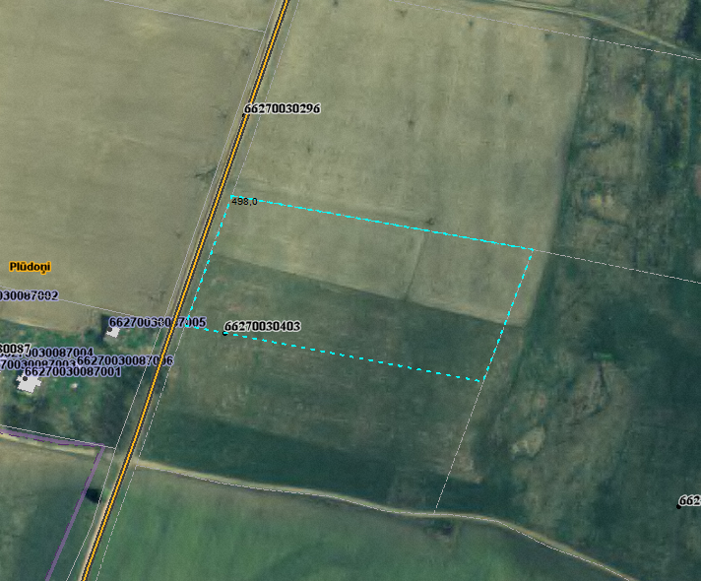

Sagatavoja: G.Meļķe-Kažoka

